**实验报告**

**（实验五 数字通信中的码元同步）**

**班级：通信2班**

**姓名： 颜梓杰**

**学号：210210221**

**课程名称：通信原理实验**

**指导教师：高老师**

**日期：2023.12.4**

**实验五 数字通信中的码元同步**

1. **实验目的**

理解码元同步的基本原理和实现方法。

1. **实验预习**

了解码元同步的基本原理，以及两种实现码元同步的常用方法：最大能量法和前后门算法。

1. **实验内容**

本实验包含发送端和接收端两个主程序。发送端主程序的前面板如实验指导书中图 5.1 所示，首先是 USRP 的基本参数设置，包括 IP 地址、载波频率、采样率等；接下来是信道设置，包括信道模型和噪声能量等；然后是调制设置，包括调制类型和脉冲成形的相关参数；最后是调制后的星座图、眼图和 IQ 波形。接收端主程序的前面板如实验指导书中图 5.2 所示，开始的设置与发送端基本相同，在解调显示部分是接收解调后的文本以及它的星座图、眼图、 IQ 波形和误码率曲线。可以通过这些来判断程序是否正确。

在本次实验中，需要完成 Exercises Max Energy.vi 和 Exercises ELgate.vi 两个子程序，并打开发送和接收主程序，查看同步效果。完成实验后，需要提交上述子程序，并完成实验报告。

1. **实验任务**

3.1 完成Exercises ELgate.vi的完整设计图

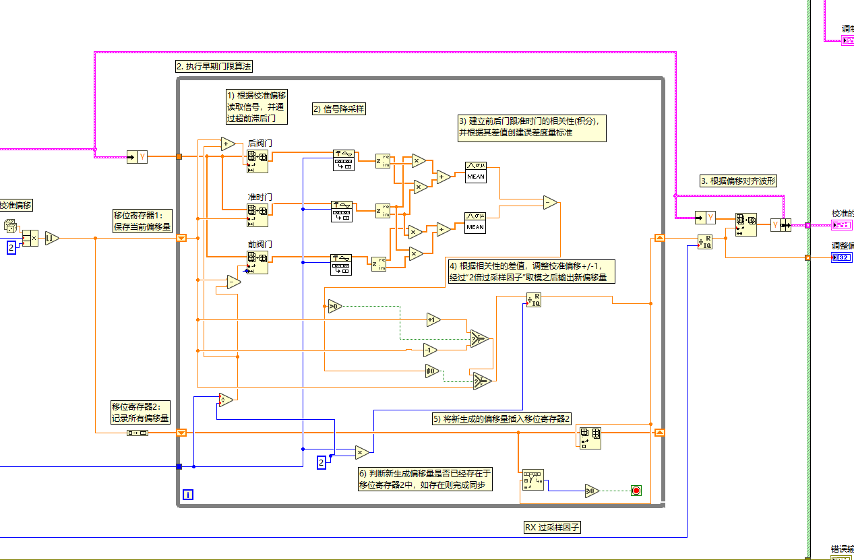

3.2 完成Exercises Max Energy.vi的完整设计图

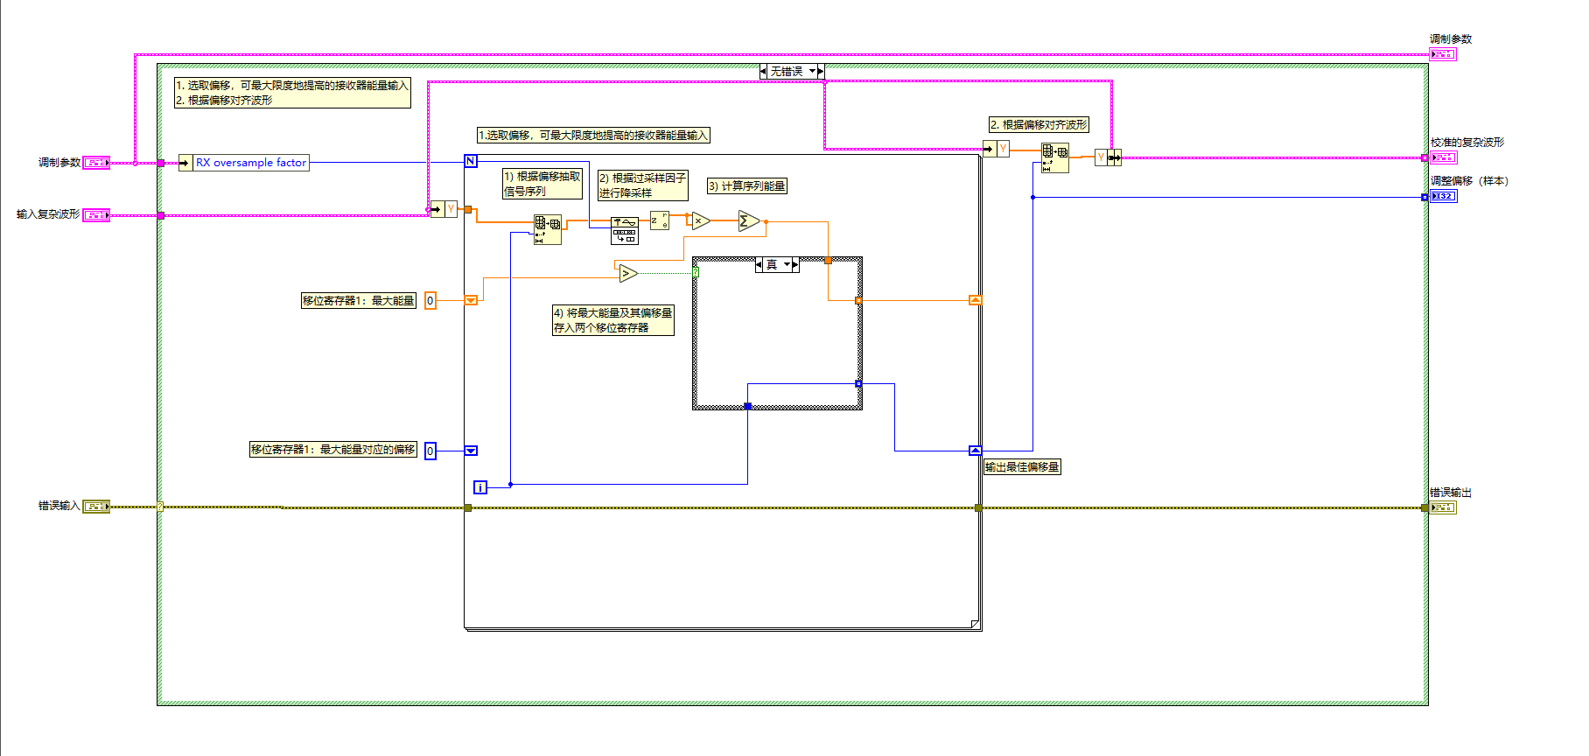

3.3 配置USRP参数，运行主程序，记录并分析结果。

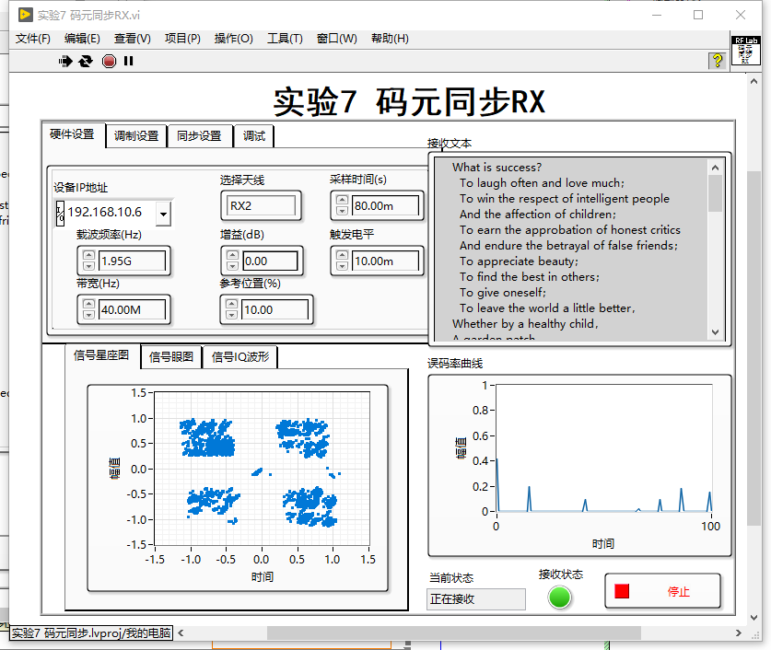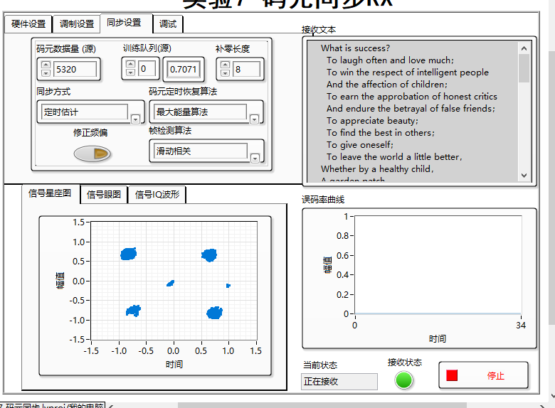

1. **扩展问题**

1、演示在没有噪声时，公式

 (5.15)

中的α和φ没有对输出能量最大化解产生任何影响。

**z(t) 是接收信号；α 是一个复数常数，表示信道的衰落系数；ϕ 是一个实数常数，表示信道的相位偏移；Ex是一个实数常数，表示发送信号的平均能量；**

**s[m] 是一个复数序列，表示发送信号的符号，它们是从一个有限的调制星座中选择的，比如 QPSK 或 16-QAM；gtx(t) 是一个实数函数，表示发送滤波器的冲激响应，它通常是一个矩形窗或一个根升余弦窗；T 是一个实数常数，表示 OFDM 符号的周期，它等于子载波间隔的倒数；Td是一个实数常数，表示信道的时延；v(t) 是一个复数函数，表示接收信号的噪声。**

**对接收信号进行了离散傅里叶变换 如果没有噪声，那么输出能量可以简化为**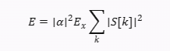

**可以看出，输出能量只与 α 的模有关，而与 α 的相位无关。因此，ϕ 没有对输出能量最大化解产生任何影响。**

**另一方面，输出能量是 α 的模的二次函数，它的最大值是在 α 的模趋向无穷时达到的。因此，α 的模越大，输出能量越大，但是没有一个有限的 α 的模可以使输出能量达到最大值。所以，α 也没有对输出能量最大化解产生任何影响。**

2、 在对一个以1/T速率采样的序列进行以M为因子的降采样后，所产生的信号样本周期是多少？

M/T

1. **总结和实验心得**

**在实验中实现了码元同步，同时采用了最大能量算法和超前滞后门进行码元同步，实现了误码率较低的效果，成功接受到信号，对信道传输接受端的信号处理有了实验性的认知。**